题号 | 一 | 二 | 三 | 四 | 五 | 六 | 七 | 八 | 总成绩
得分
判卷人
复核人

一、填空题（共5题，每题3分,共15分）
得分

1. 设函数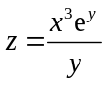，则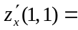 . 答：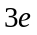
2. 交换二次积分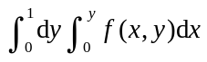的次序为 ．
答：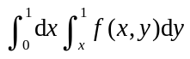
3. 若级数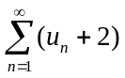收敛，则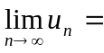 ．答：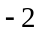
4. 若曲线积分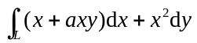在面内与路径无关，则 ．
答：2
5. 若函数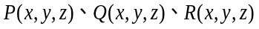有连续偏导数，且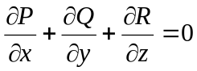，为任意分片光滑闭曲面，则曲面积分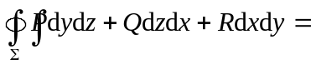 ．
答：0

二、单项选择题（共5题,每题3分,共15分）
得分

1. 函数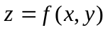在点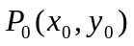处两个偏导数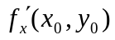及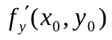存在，是函数在点可微的（ B ）条件.
（A）充分； （B）必要； （C）充分且必要； （D） 即非充分又非必要.
2. 设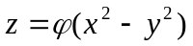，其中具有连续的导数，则下列等式成立的是（ D ）
（A）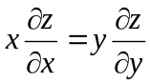;（B）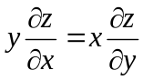; （C）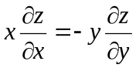; （D）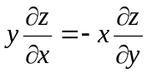.
3．由几何意义，二重积分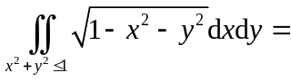（ B ）.
（A）； （B）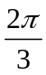； （C）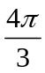； （D）0．
4．若是圆周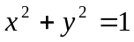，则曲线积分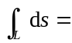（ A ）．
（A）； （B）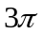； （C）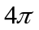； （D）．
5．若幂级数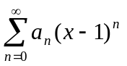在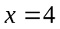点收敛，则级数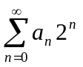（ C ）．
（A）发散； （B）条件收敛； （C）绝对收敛； （D）收敛性无法确定．

三、偏导数和全微分计算题（共2题,每题6分,共12分）
得分

1. 设函数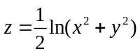,验证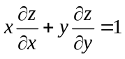.
解: 由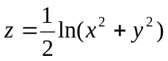，有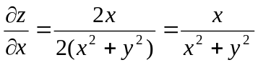，（2分）
由变量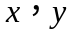的对称性，得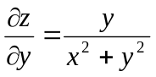，（4分）
于是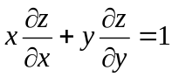.（6分）
2. 设函数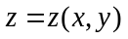由方程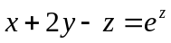确定，求全微分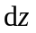.
解: 方程两边对求导（将看作的函数），有
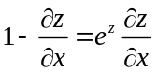，解得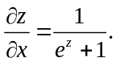 （2分）
类似地，有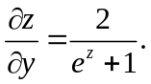 （4分）
因此,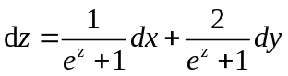. （6分）

四、重积分计算题（共2题,每题7分,共14分）
得分

1．计算二重积分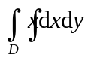，其中区域由曲线及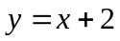围成．
解：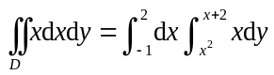 （4分）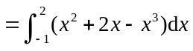（6分）
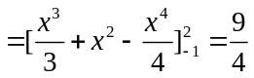．（7分）

２．计算三重积分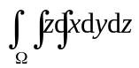，其中是由平面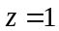及旋转抛物面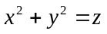所围成的闭区域．
解：原式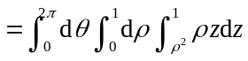．（4分）
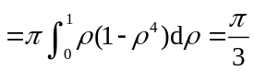. （7分）

五、线面积分计算题（共2题,每题6分,共12分）
得分

1．计算曲线积分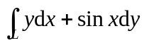，其中是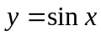上从到一段．
解：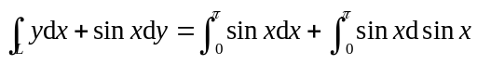（3分）
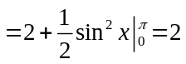．（6分）

2. 计算曲面积分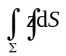，其中是介于圆柱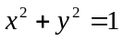内的平面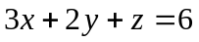．
解：：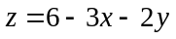，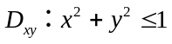，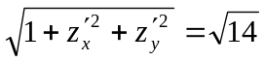，（2分）
原式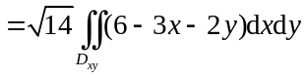（3分）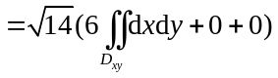（5分）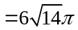．（6分）

六、级数题（共3题,每题6分,共18分）
得分

1. 判断级数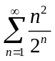的收敛性．
解：由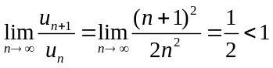，（3分）
根据比值审敛法,级数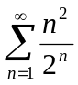收敛（6分），
2. 求幂级数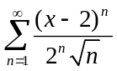的收敛半径与收敛区间.
解：由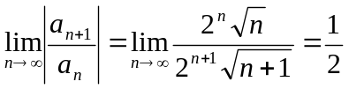，（2分）
故收敛半径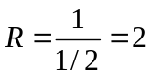．（4分）
由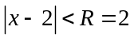，得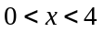，收敛区间为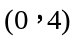. （6分）

3.将函数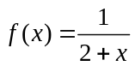展开为的幂级数，并指出收敛区间．
解： 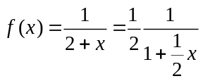 （1分）
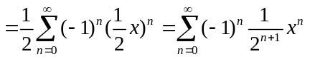 （5分） 收敛区间为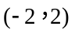 （6分）

七、极值题（8分）在平面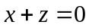上求一点，使它到点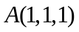和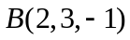的距离平方和最小.
得分
解: 设所求点为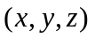，则此点到点和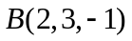的距离平方和为
（1分）
作拉格朗日函数
，
(2分）

令 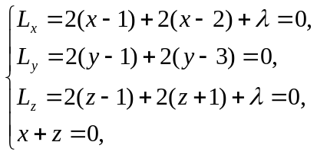（4分）
求得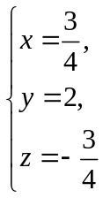 （5分）
由于驻点惟一，根据问题本身可知，距离平方和最小的点必定存在，（7分） 故所求点为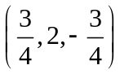. （8分）

八、证明题（6分） 已知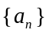为严格递增的正数数列，且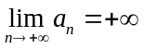.记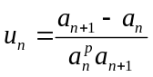.证明:当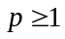时,级数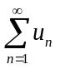收敛.
得分
证明:⑴当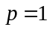时，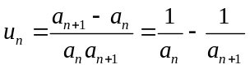，（1分）
的部分和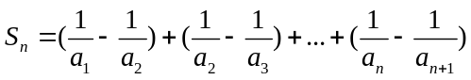=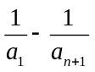. （2分）
故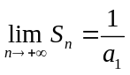， 此时级数收敛. （3分）
⑵ 当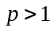时，由题设条件，当充分大时,有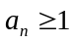，因此当充分大时,有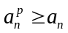，（4分）
从而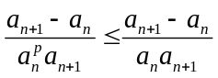.（5分）
由比较判别法知，当时，收敛.
综上可知, 当时,级数收敛. （6分）

